Rocky Mountaineer
08 días / 07 noches

Salidas: especificas

Día 1. Calgary
Llegada, recepción y traslado al hotel. Resto del día libre. Alojamiento.

Día 2. Calgary – Banff (City Tour + Visita al Parque Nacional Banff)
Desayuno. Realizaremos una visita orientativa del centro de la ciudad con sus modernos edificios. Esta ciudad es la famosa capital de mundo “cowboy” cuenta con auténticas boutiques vaqueras y el Heritage Park (Incluido) que narra la historia de la provincia y el impacto que han causado la llegada del ferrocarril y la Industria petrolera. Después nos dirigiremos a través de la carretera transcanadiense al Parque Nacional de Banff. Visitaremos el Lago Minnewanka, las Cascadas Bow y el recorrido por la Montaña Tunnel, en cuyo camino posiblemente veamos la típica fauna salvaje de esta región: alces, osos negros y grizzly. Banff es un oasis alpino de actividad, aventura y vistas inspirantes, y las Rocosas forman un anillo majestuoso alrededor de él. Por la tarde podrán realizar caminatas, paseos en helicóptero (opcional), o bien, disfrutar de las compras. Alojamiento.

Día 3. Banff (Visita a Lake Louise)
Desayuno. Este día lo dedicaremos a visitar los lagos más famosos de Canadá. Iniciaremos con el bellísimo Lago Moraine (junio a septiembre) enmarcado con el Valle de los Diez Picos dentro del Parque Nacional de Banff. Continuaremos hacía el sitio más famoso del parque, el Lago Louise, desde donde observaremos el Glaciar Victoria, considerado entre los sitios más escénicos del mundo. Esta imagen quedará grabada para siempre en su memoria. Antes de regresar a Banff nos detendremos en el Lago Esmeralda que nos cautivará con su intenso color. Alojamiento.

Día 4. Banff – Jasper (Visita a los Campos de Hielo)
Desayuno. Iniciaremos el día fotografiando la Montaña Castillo. Seguiremos nuestro camino por la carretera de los glaciares donde admiraremos el Glaciar Pata de Cuervo y los lagos Bow y Peyto (junio-octubre). La carretera nos dará entrada al Parque Nacional de Jasper, uno de los más espectaculares de Canadá. Llegaremos hasta el Glaciar Athabasca, en el Campo de Hielo Columbia, el campo de hielo más grande (325 Km2) al sur del Círculo Polar Ártico, donde tendremos un paseo en el Ice Explorer (incluido). Continuaremos hasta el pueblo de Jasper. Alojamiento.

Día 5. Jasper – Kamloops (Rocky Mountaineer)
Desayuno. Viajar a bordo del tren Rocky Mountaineer es una experiencia inolvidable. La excursión de dos días rememora la nostalgia de los trenes que corrían en antaño. La historia del oeste canadiense está íntimamente ligada al ferrocarril transcanadiense, que empezó a funcionar hace sólo un poco más de 100 años. El viaje en tren se realiza únicamente de día, durmiendo en el pueblo de Kamloops, aproximadamente a mitad de trayecto. A las 8:10 abordaremos el tren hacia Kamloops, en el corazón del interior de la Columbia Británica. Cruzaremos la Montaña Robson con sus 3,954 metros de altura, que lo convierten en el pico más alto de las Montañas Rocosas. Tendremos la oportunidad de contemplar los dramáticos paisajes de las cadenas montañosas más espectaculares del mundo y las llanuras semiáridas del valle de Okanagan. Almuerzo a bordo. Por la tarde llegaremos a Kamloops. Alojamiento.
** Los servicios a bordo del tren son en inglés **

Día 6. Kamloops – Vancouver (Rocky Mountaineer)
Desayuno. Embarque a las 7:35 hrs. Este día volvemos a disfrutar de los paisajes y el servicio del Rocky Mountaineer mientras seguimos el Río Thompson hasta el área de Hells Gate y el Cañón Fraser. Los escarpados picos de la Cordillera de la Costa se abren ante nosotros dejando al descubierto el Valle del Río Fraser antes de llegar a Vancouver, ciudad que ha sido considerada una de las más bellas del mundo. Almuerzo a bordo. Recepción en la terminal de trenes a las 17:30 hrs y traslado al hotel. Alojamiento.

Día 7. Vancouver (City Tour)
Desayuno. Comenzamos el tour por Yaletown, para pasar al exótico Chinatown, el más grande de Canadá. A pocos minutos de allí, llegamos al barrio más antiguo de la ciudad, el entrañable Gastown, con un original reloj de vapor y las pequeñas tiendas, galerías y restaurantes de primera categoría. A unos minutos del puerto llegamos a Stanley Park. Paramos para sacar fotos de unos auténticos tótems indígenas. Finalizando nuestra visita a la ciudad, entraremos a Granville Island con su artesanía local y el ambiente marinero en el pequeño puerto deportivo. Resto de la tarde libre. Se recomienda de manera opcional el Tour del Norte de Vancouver (Opcional) Visitando el puente colgante más largo del mundo, Capilano Suspension Bridge y tomando el teleférico que nos llevará a la cima de Grouse Mountain. Alojamiento.

Día 8. Vancouver
Desayuno. A la hora indicada traslado al aeropuerto para abordar el vuelo de regreso a la ciudad de origen.

FIN DE NUESTROS SERVICIOS

JULIÁ TOURS INCLUYE:

- Traslados de entrada y salida
- 01 noche de alojamiento en Calgary con desayuno.
- City Tour por Calgary.
- Visita al Parque Nacional Banff.
- 02 noches de alojamiento en Banff con desayuno.
- Visita a Lake Louise.
- Visita a los Campos de Hielo.
- 01 noche de alojamiento en Jasper con desayuno.
- Excursión de 2 días a bordo del Rocky Mountaineer con media pensión.
- 01 noche de alojamiento en Kamloops con desayuno.
- 02 noches de alojamiento en Vancouver con desayuno.
- City Tour por Vancouver.
- Seguro de asistencia en viaje cobertura COVID.
NO Incluye
- Vuelos internacionales y domésticos.
- Bebidas en los alimentos mencionados.
- Ningún servicio no especificado
- Gastos personales
- Propinas
SE REQUIERE eTA PARA INGRESAR A CANADÁ.

Fechas de Operación
2023
Mayo | 07, 14, 28
Junio | 04, 11, 18, 25
Julio | 02, 09, 16, 23, 30
Agosto | 06, 13, 20, 27
Septiembre | 03, 10, 17, 24
Octubre | 01

TARIFAS EN USD POR PERSONA
SERVICIOS TERRESTRES EXCLUSIVAMENTE | MINIMO 2 PASAJEROS
07 MAY - 01 OCT 2023
CATEGORÍA | DBL | TPL | SGL
PRIMERA - CLASE SILVER LEAF | 4371 | 4043 | 5579
Suple. Temporada Alta | 417 | 407 | 422
Suple. Estampida | 547 | 586 | 671
PRIMERA - CLASE GOLD LEAF | 5062 | 4734 | 6269
Suple. Temporada Alta | 596 | 591 | 606
Suple. Estampida | 725 | 676 | 855
NO HAY TARIFA DE MENOR
NO APLICA EN FERIAS, CARNAVAL, SEMANA SANTA, NAVIDAD Y FIN DE AÑO
TARIFAS SUJETAS A DISPONIBILIDAD Y CAMBIO SIN PREVIO AVISO

HOTELES PREVISTOS O SIMILARES
Categoría | Ciudad | Hotel
PRIMERA | Calgary | Sheraton Suites Calgary Eau Claire
 | Banff | Banff Aspen Lodge
 | Jasper | Forest Park Hotel
 | Kamloops | Asignado por el Tren
 | Vancouver | The Sutton Place Hotel Vancouver
 | Tren | Clase Silver Leaf
PRIMERA | Calgary | Sheraton Suites Calgary Eau Claire
 | Banff | Banff Aspen Lodge
 | Jasper | Forest Park Hotel
 | Kamloops | Asignado por el Tren
 | Vancouver | The Sutton Place Hotel Vancouver
 | Tren | Clase Gold Leaf

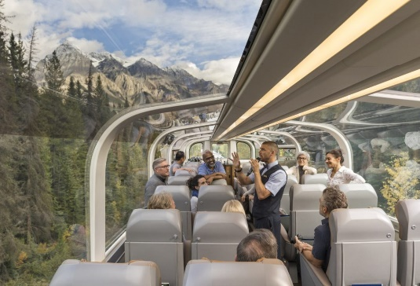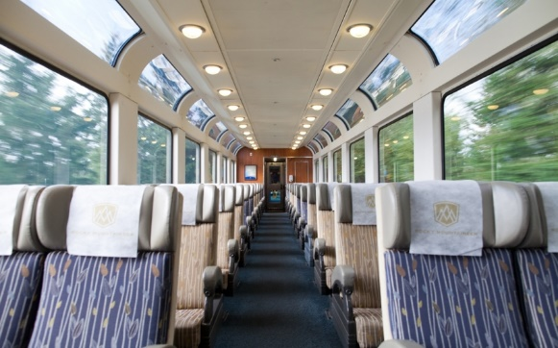
Clase Gold Leaf Clase Silver Leaf
NOTAS IMPORTANTES:
- Es responsabilidad del pasajero contar con pasaporte vigente, así como visados, vacunas y requisitos necesarios para realizar su viaje.
- Recomendamos viajar bajo la cobertura de una póliza de Seguro. Su ejecutivo puede informarle.
- El orden de los servicios podría variar según disponibilidad aérea y/o terrestre.
- Tomar en cuenta que estas actividades o las opcionales pueden variar de día y serán proporcionadas cuando la operación del circuito lo permita.
- Los hoteles pueden cobrar Resort Fee al momento del check in.
- Los horarios y actividades establecidas en el programa están sujetos a modificación sin previo aviso.
- Actividades que se mencionen “con costo” no están incluidas en el itinerario.
- La siguiente cotización no implica reserva ni bloqueo de lugares. Todas las tarifas están sujetas a disponibilidad al momento de realizar la reserva en firme dependiendo de la disponibilidad existente.

